
问鼎教育管理 引领时代潮流

R&D By KINGOSOFT™

ALL Rights Reserved©

KINGOSOFT高校科研管理系统
操作说明书
(为科研人员提供的服务)

目 录

1 登录科研管理系统 1
2 为科研人员提供的服务 2
2.1 如何录入科研成果 2
2.1.1 著作 2
2.1.2 如何录入期刊论文 5
2.1.3 如何录入会议论文 6
2.2 如何申报科研项目 8
3 其他 12
3.1 如何修改个人密码 12
3.2 如何增补个人信息 13

登录科研管理系统
1、在IE浏览器地址栏中输入http://210.45.160.83/kjweb/按回车，即可弹出科研管理系统主页(图1-1)。
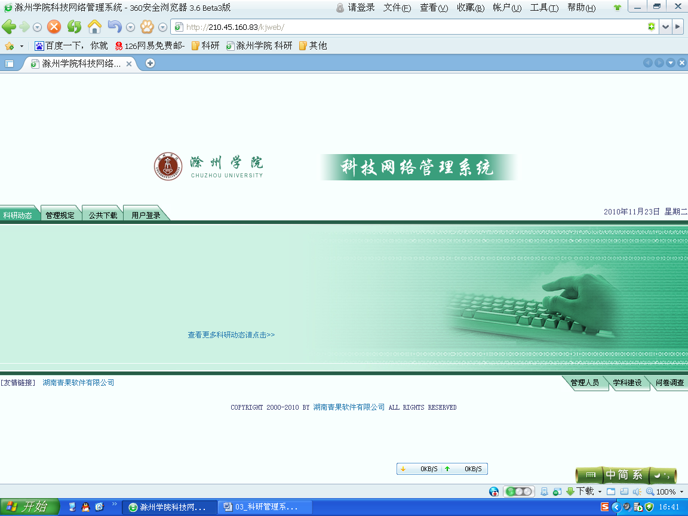
图1-1
2、在(图1-1)中，选定科研管理系统的用户登录功能(模块组)，即可弹出登录界面(图1-2)。
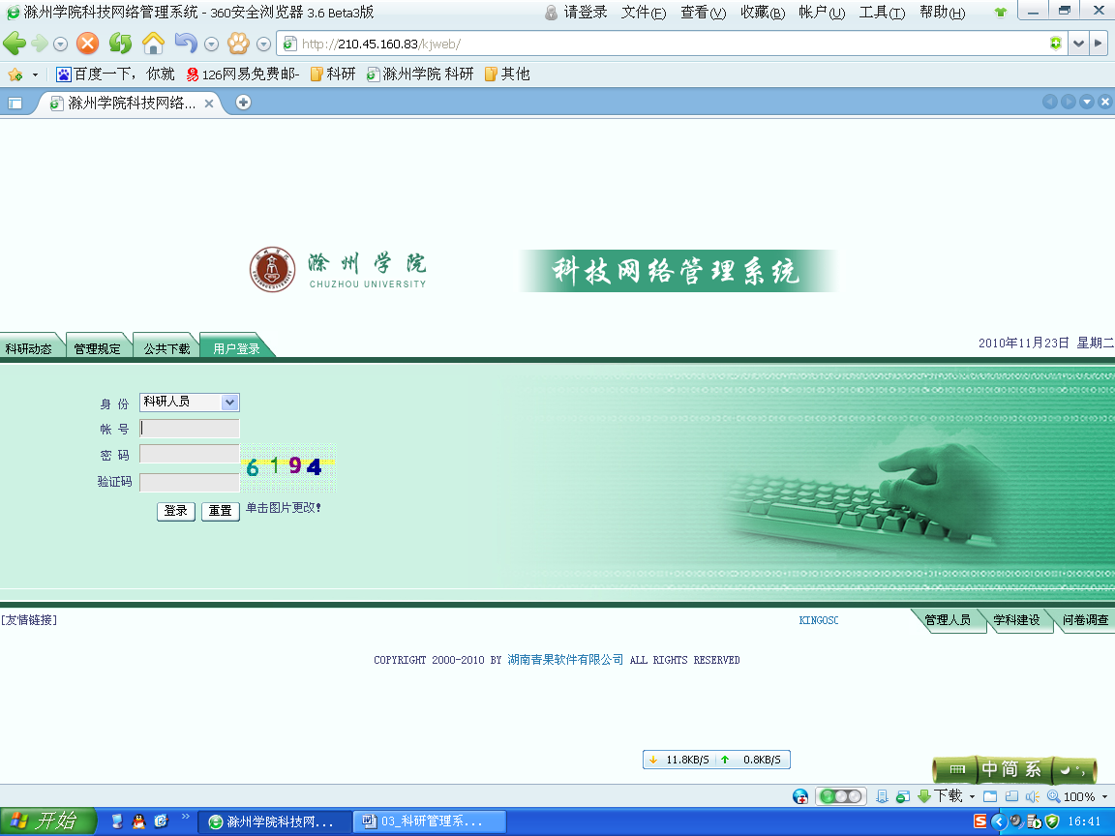
图1-2
3、在图1-2中，选择“科研人员”身份、输入帐号和密码(如：123456和sa)，单击“登录”按钮，即可完成用户登录(图1-3)。
备注：管理员身份、门户维护员身份登录流程循环1-3步即可,密码请注意大小写。
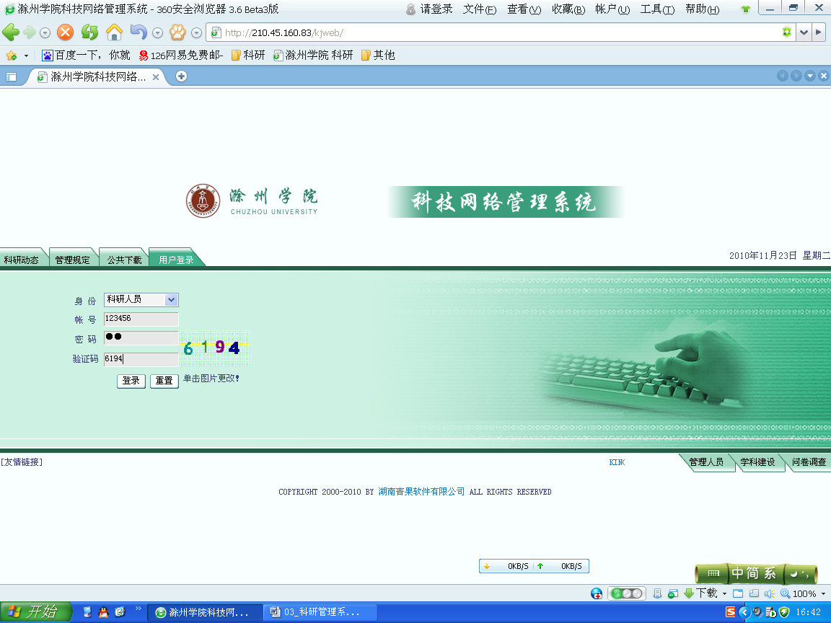
图1-3
4、登录后，即可弹出科研管理系统主界面(图1-4)。
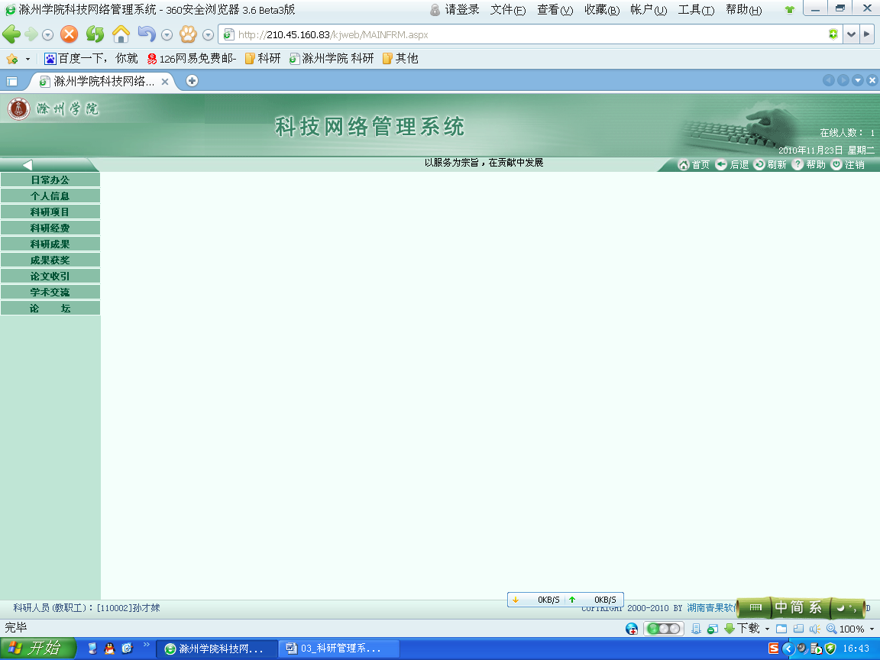
图1-4

为科研人员提供的服务

如何录入科研成果

著作
1、单击菜单项“科研成果”弹出界面(图2-1)。
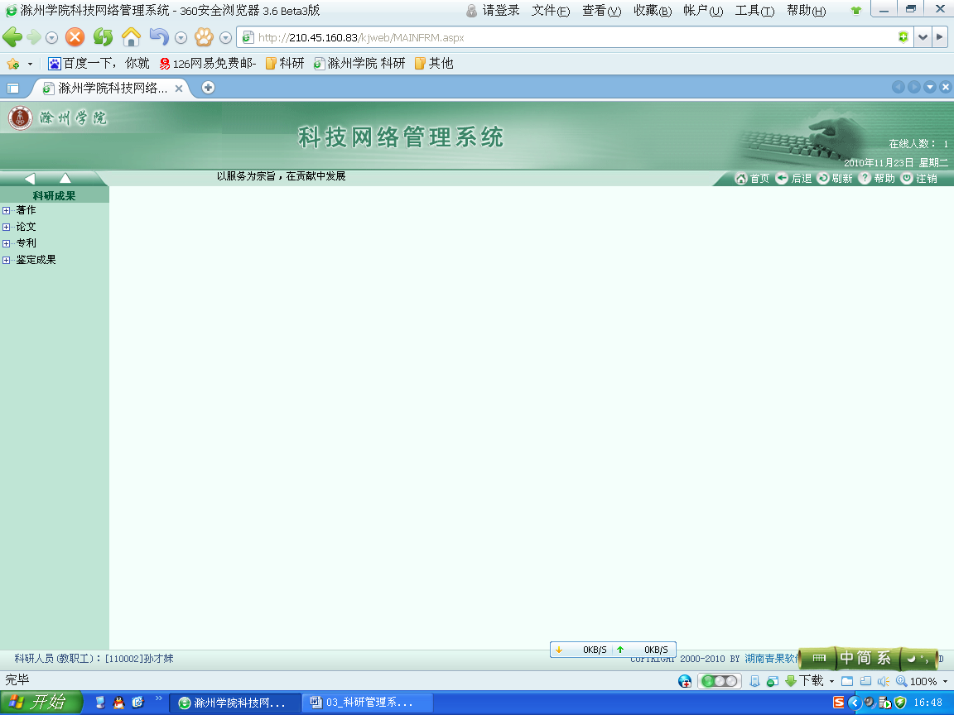
图2-1
2、单击菜单项“科研成果→著作→录入著作信息”弹出著作录入界面(图2-2)
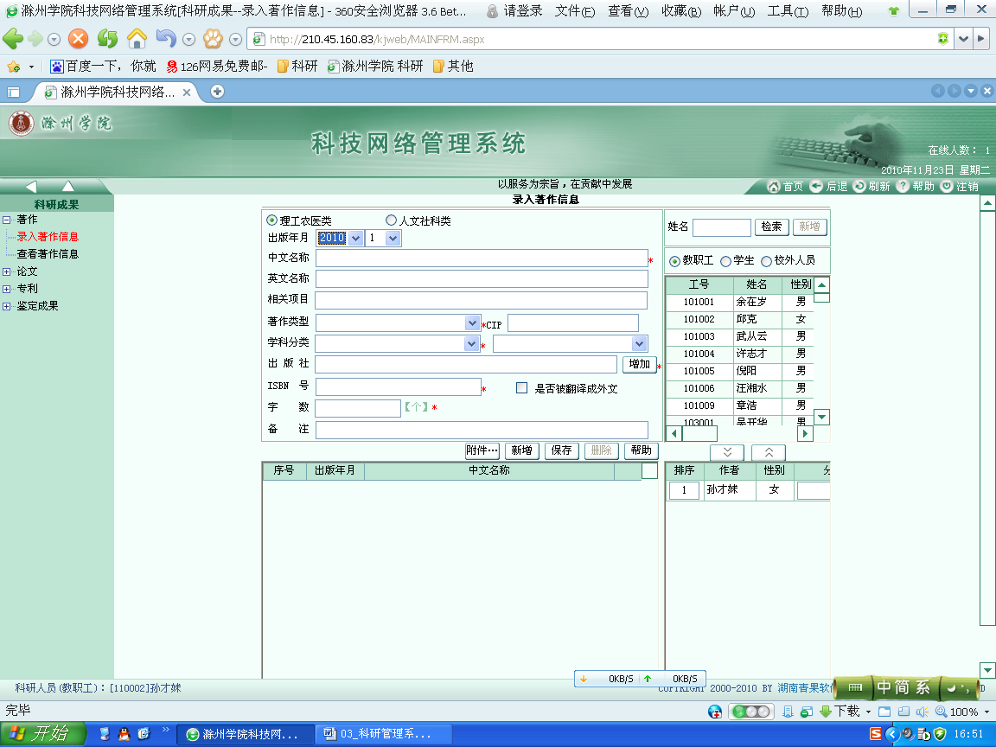
图2-2
3、单击选定学科类别(如：人文社科类)，录入中文名称，英文名称，相关项目，字数，出版社，总人数；选定发表年月、著作类型，著作类别，学科分类等信息。
注：
(1) 不允许为空的信息为发表年月，中文名称，字数，出版社，总人数；选定著作类型，著作类别，学科分类。
(2) 若没有相应出版社，单击“”进行新增即可。

4、单击选定角色(如：教职工)，选择相应人员，单击“”即可出现如下窗体(图2-3)。
注：
(1) 可通过姓名进行高级模糊检索，查找相应人员。
(2) 在右边框下方排序处可录入作者的顺序。
(3) 系统默认情况下，期刊论文录入人必须为校内第一作者。
(4) “总人数”必须与录入的实际作者人数相符。
(5) 若无相应校外人员，单击选定“校外人员”后，单击“新增”按钮，录入相应校外人员信息。
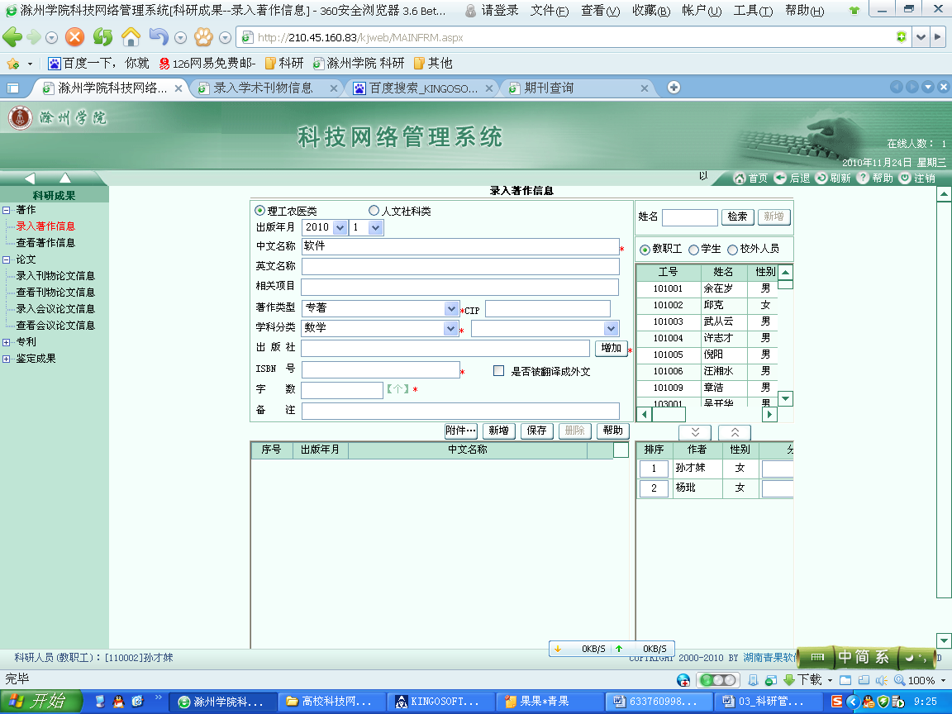
图2-3
5、单击“保存”按钮，即可完成学术著作的录入。
附：学术著作审核后，单击菜单项“科研成果→著作→查看著作信息”，即可查看著作信息。
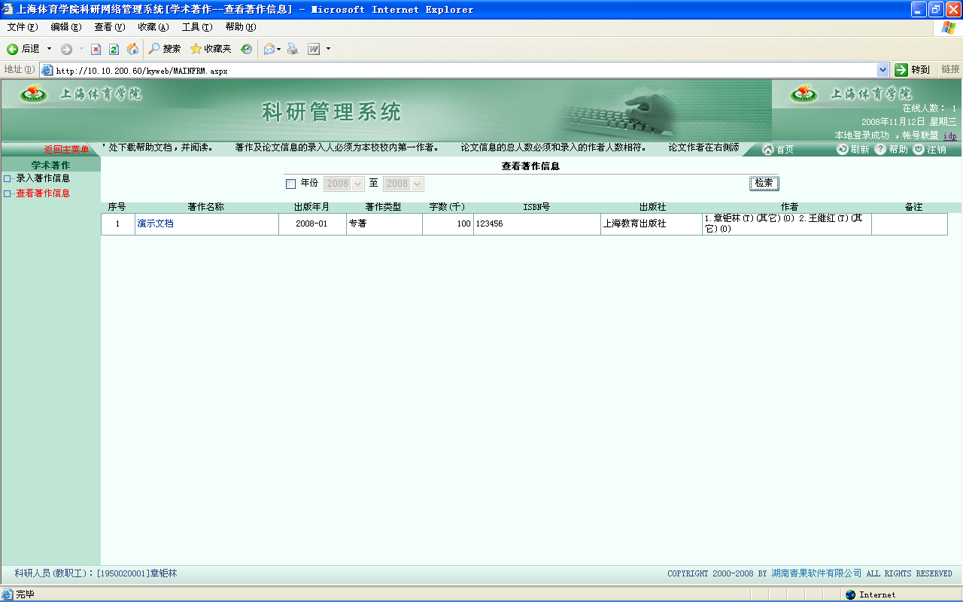
图2-4

如何录入期刊论文

1、作者登录后，即可弹出科研管理系统主界面(图2-5)。
图2-5
2、2、单击菜单项“科研成果→论文→录入刊物论文信息”弹出论文录入界面(图2-6)。
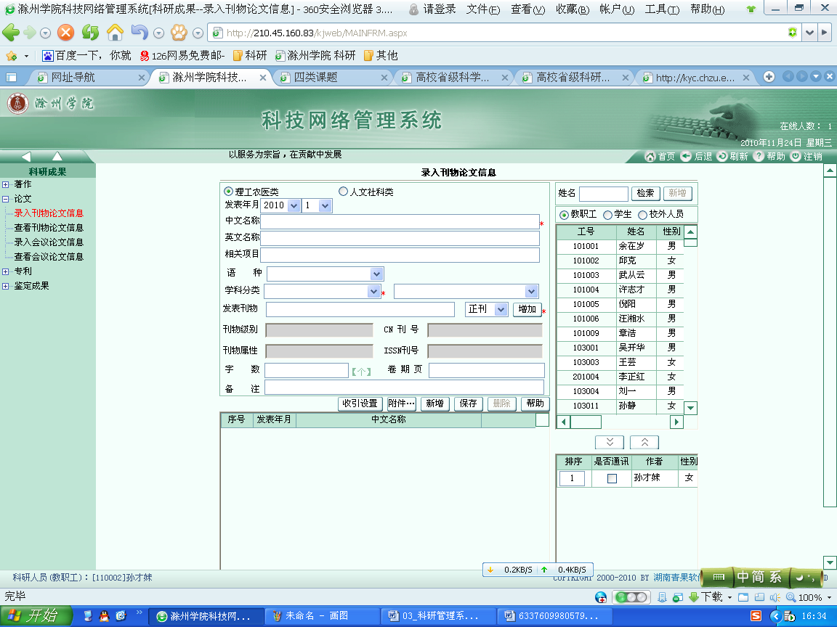
图2-6
3、单击选定学科类别(如：人文社科类)，录入发表年月，中文名称，英文名称，相关项目，字数，发表刊物，卷期页，总人数；选定学科领域/学科分类，语种。
注：
(1) 不允许为空的信息为发表年月，中文名称，发表刊物，卷期页，总人数，学科领域/学科分类。
(2) 若刊物库没有的相应刊物，单击“”添加相应刊物。
4、单击选定角色(如：教职工)，选择相应人员，单击“”即可出现如下窗体(图2-7)。
注：
(1) 可通过姓名进行高级模糊检索，查找相应人员。
(2) 在右边框下方排序处可录入作者的顺序。
(3) 系统默认情况下，期刊论文录入人必须为校内第一作者。
(4) “总人数”必须与录入的实际作者人数相符。
(5) 若无相应校外人员，单击选定“校外人员”后，单击“新增”按钮，录入相应校外人员信息。
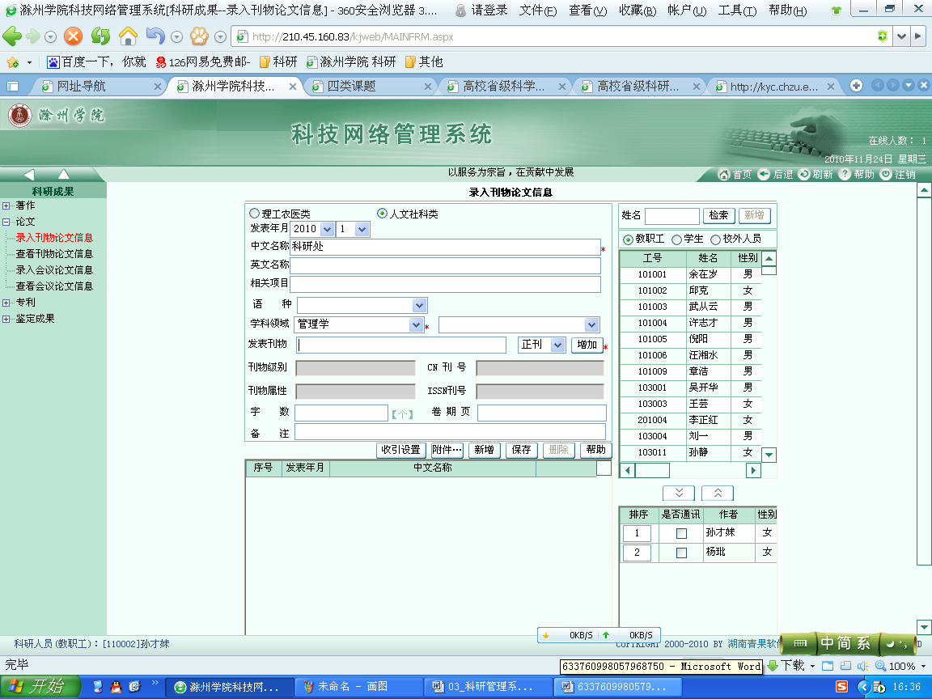
图2-7
5、单击“保存”按钮，即可完成期刊论文的录入。
附：期刊论文审核后，单击菜单项“论文→查看刊物论文信息”，即可查看刊物论文信息。

如何录入会议论文
1、作者登录后，即可弹出科研管理系统主界面(图2-8)。
图2-8
2、单击菜单项“科研成果→论文→录入会议论文信息”弹出论文录入界面(图2-9)。
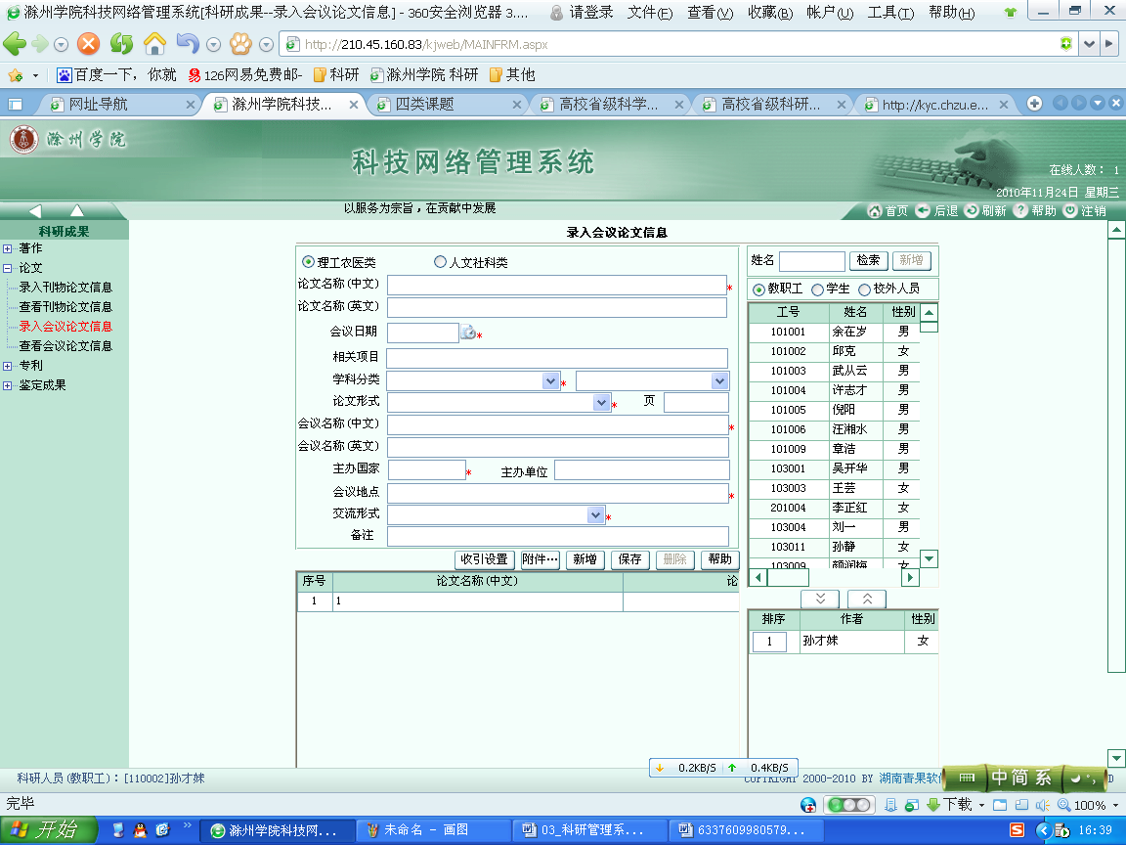
图2-9
3、单击选定学科类别(如：人文社科类)，录入论文名称(中文)，论文名称(英文)，会议日期，相关项目，会议名称(中文) ，会议名称(英文)，主办国家，主办单位，会议地点，总人数，选定学科领域/学科分类，论文形式，论文级别，会议交流方式，交流方式。
注：
(1) 不允许为空的信息为录入论文名称(中文)，会议日期，会议名称(中文)，主办国家，总人数，选定学科领域/学科分类，论文形式，论文级别，会议交流方式，交流方式。
4、单击选定角色(如：教职工)，选择相应人员，单击“”即可出现如下窗体(图2-10)。
注：
(1) 可通过姓名进行高级模糊检索，查找相应人员。
(2) 在右边框下方排序处可录入作者的顺序。
(3) 系统默认情况下，会议论文录入人必须为校内第一作者。
(4) “总人数”必须与录入的实际作者人数相符。
(5) 若无相应校外人员，单击选定“校外人员”后，单击“新增”按钮，录入相应校外人员信息。
图2-10
5、单击“保存”按钮，即可完成会议论文的录入。
附：会议论文审核后，单击菜单项“会议论文→查看会议论文信息”，即可查看会议论文信息。

如何申报科研项目
1、作者登录后，即可弹出科研管理系统主界面(图2-11)。
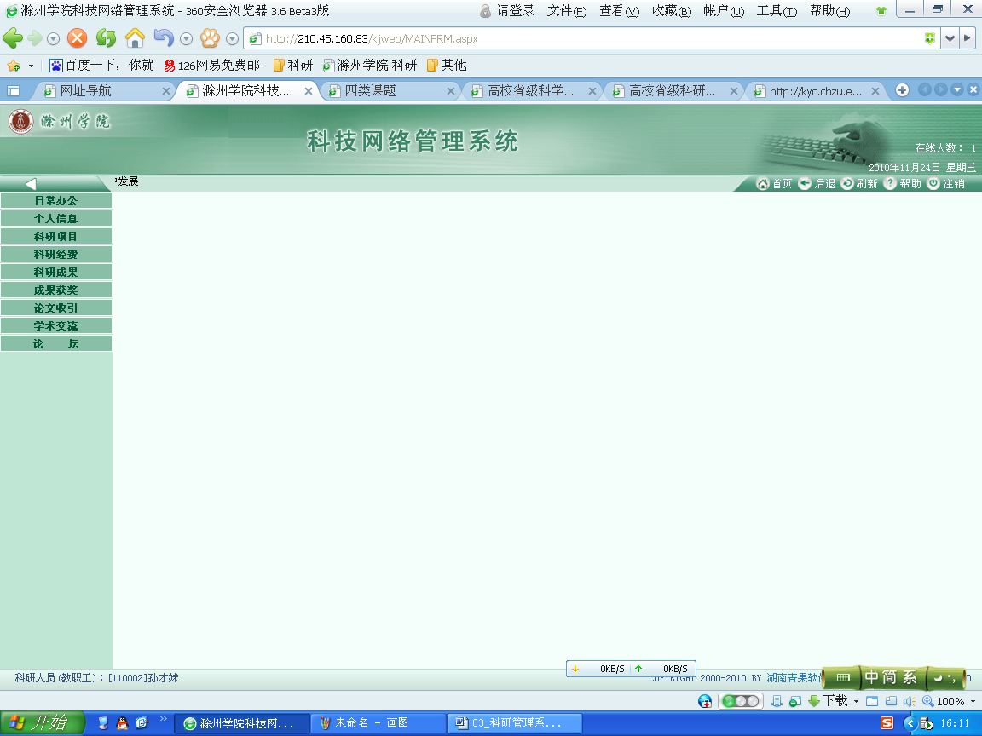
图2-11
2、单击菜单项“科研项目→提交申请项目信息”弹出项目申请界面(图2-12)。
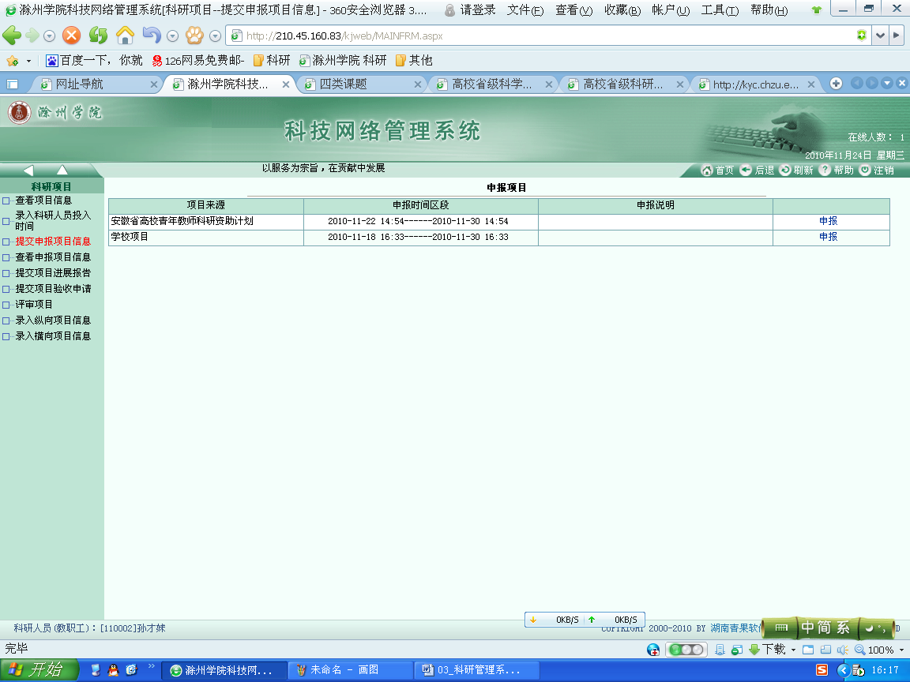
图2-12
3、选择对应的项目来源，单击“申报”，弹出项目申请录入界面(图2-13)。
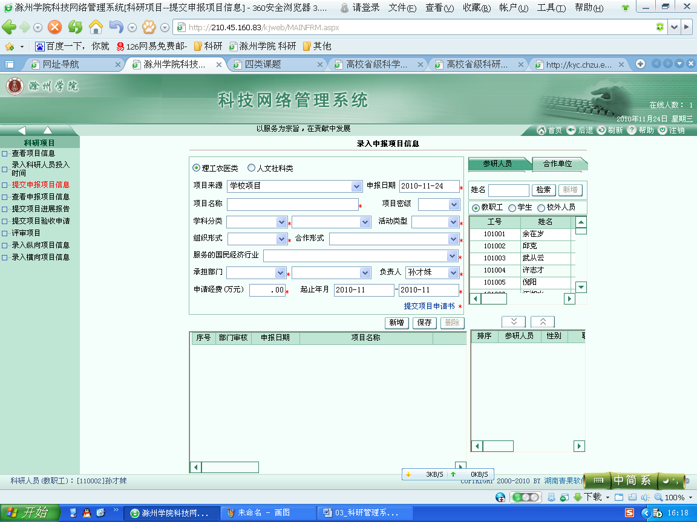
图2-13
4、单击选定学科类别(如：人文社科类)，录入项目名称，申请经费，起止年月；选定学科领域/学科分类，申请日期，项目密级，活动类型，组织形式，合作方式，服务的国民经济行业。
注：(1) 项目信息录入人为项目负责人。
(2) 起止年月输入格式为“YYYY-MM”。
(3) 单击“提交项目申请书”，上传项目申请书。

5、单击参研人员，选定角色(如：教职工)，选择相应人员，单击“”即可出现如下窗体(图2-14)。
注：
(1) 可通过姓名进行高级模糊检索，查找相应人员。
(2) 若无相应校外人员，单击选定“校外人员”后，单击“新增”按钮，录入相应校外人员信息。
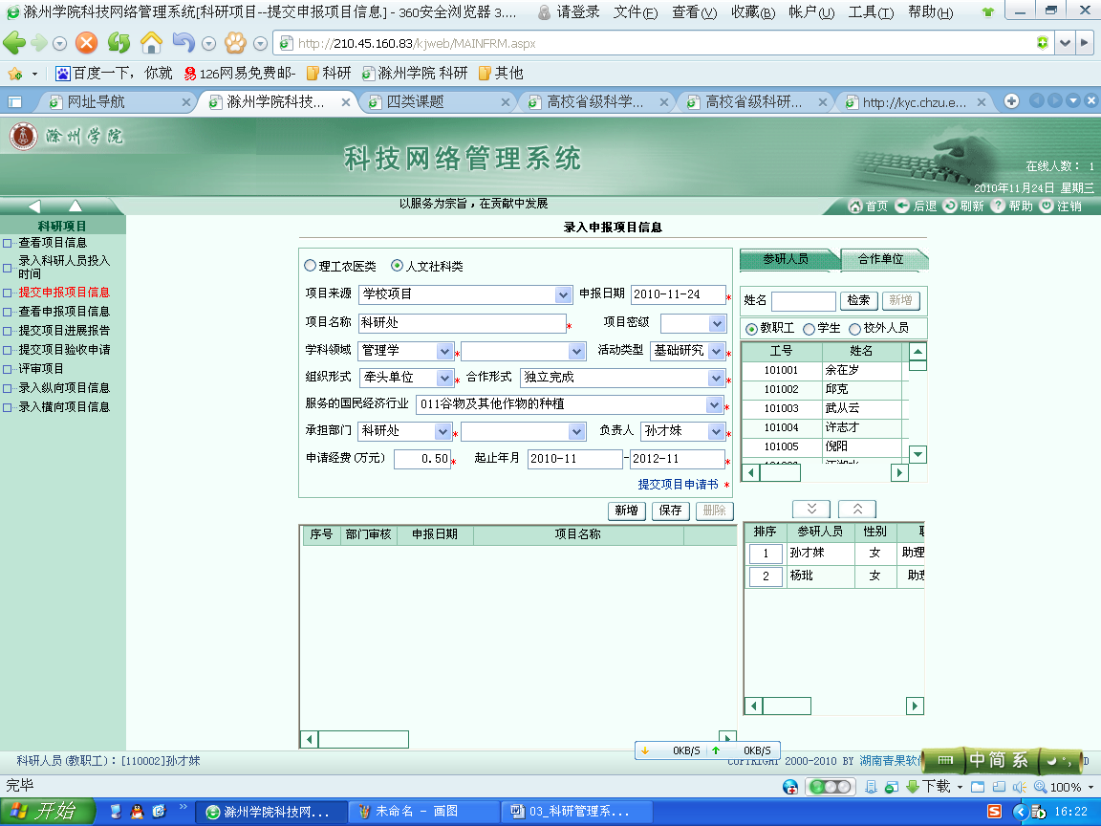
图2-14
6、单击合作单位，显示合作单位信息录入界面(图2-15).
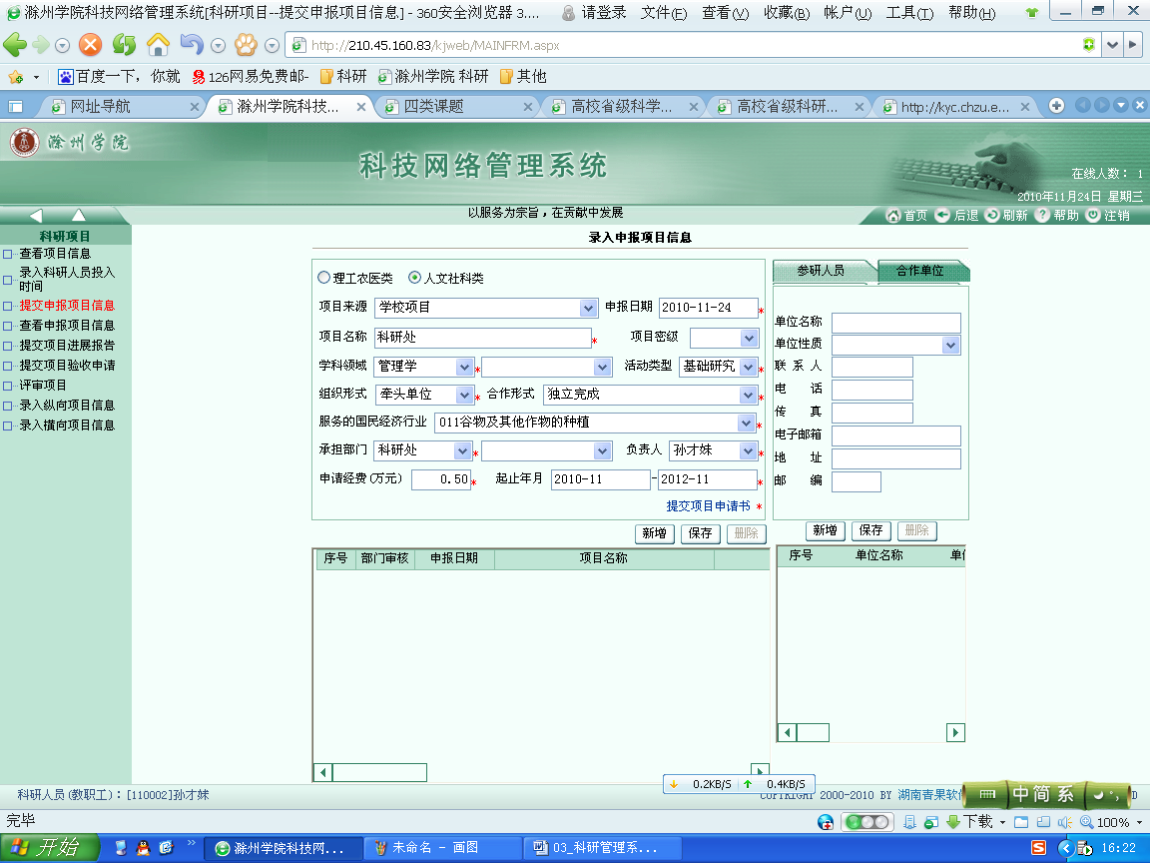
图2-15
7、录入单位名称，联系人，电话，传真，电子邮箱，地址，邮编，选定单位性质，点击保存即可。
注：单位名称必须填写。
8、单击“保存”按钮，即可完成科研项目的申请。
附：项目审核后，单击菜单项“科研项目→查看项目申请信息”，即可查看项目信息(图2-16)。
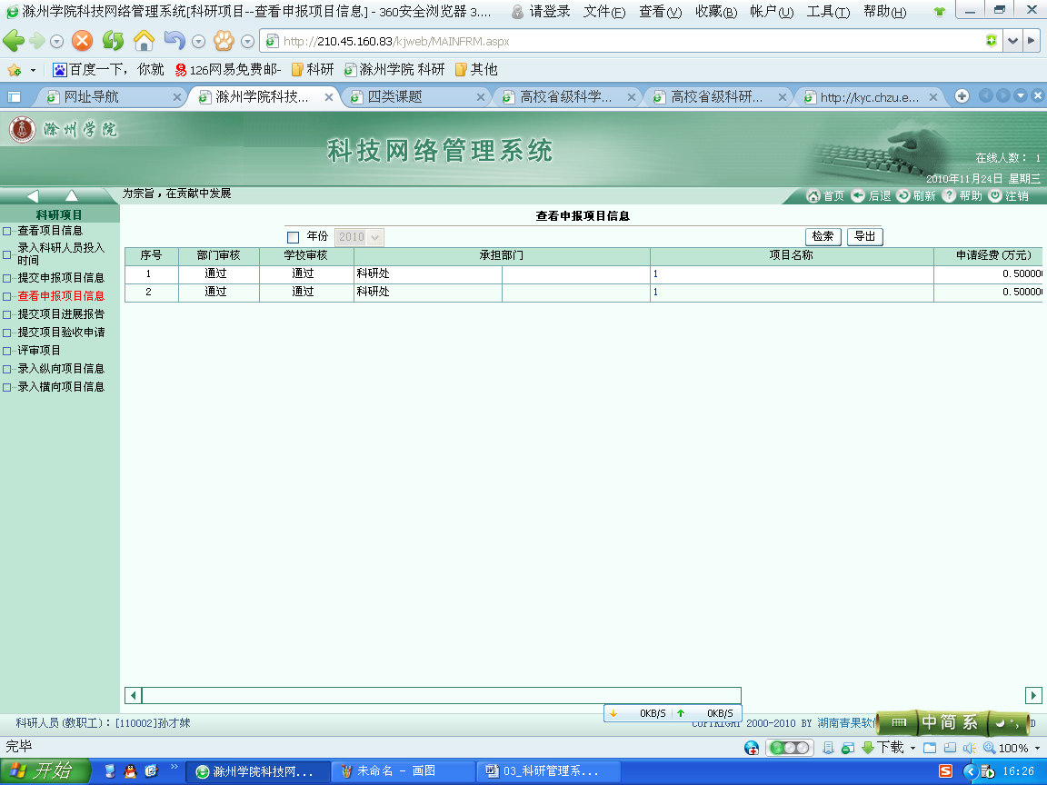
图2-16

其他

如何修改个人密码
1、科研人员登录后，即可弹出科研管理系统主界面(图3-1)。
图3-1
2、单击菜单项“日常办公→修改个人密码”弹出修改密码界面(图3-2)。
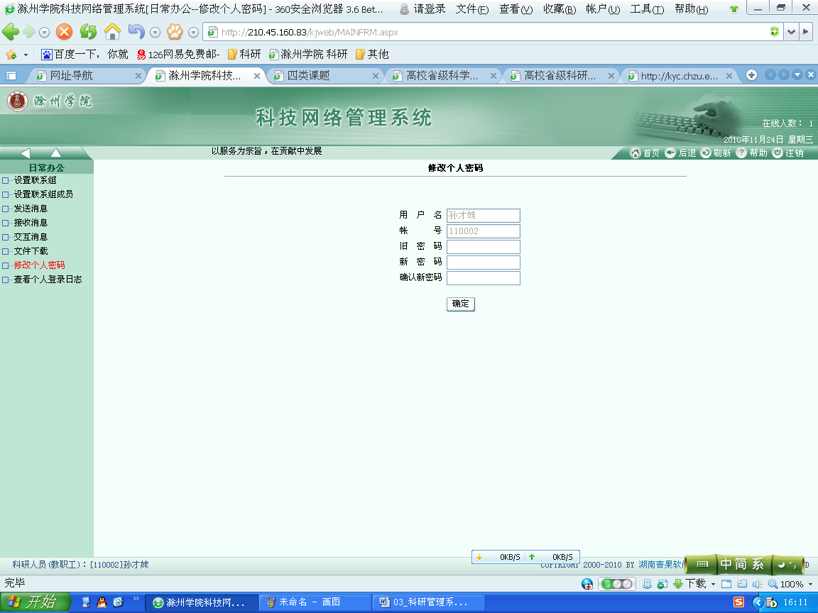
图3-2
3、录入旧密码与相应的新密码，单击“确定”按钮即可完成密码的修改 (图3-3)。
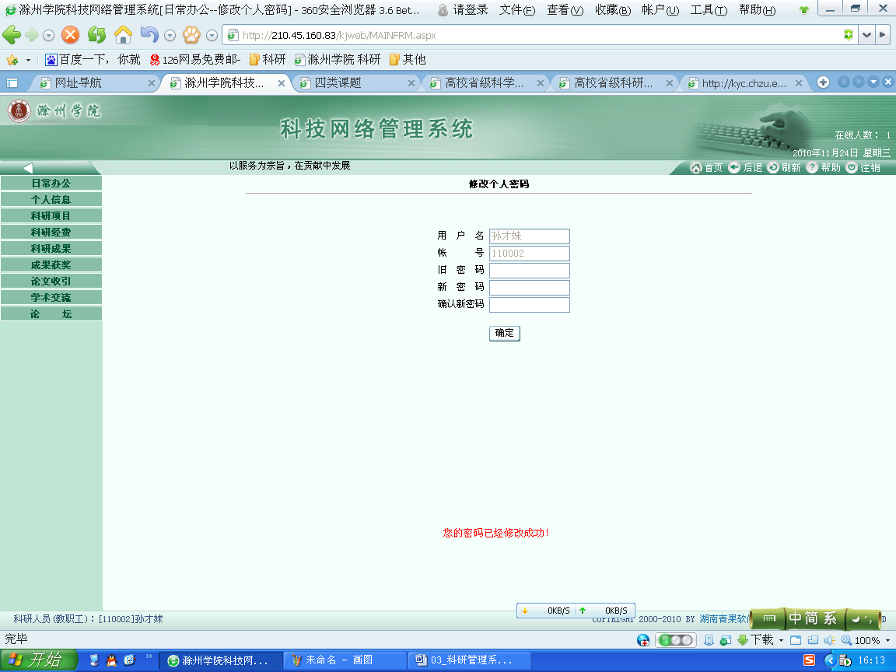
图3-3

如何增补个人信息
1、科研人员登录后，即可弹出科研管理系统主界面(图3-4)。
图3-4
2、单击菜单项“个人信息→增改个人基本信息”即可弹出相应界面(图3-5)。
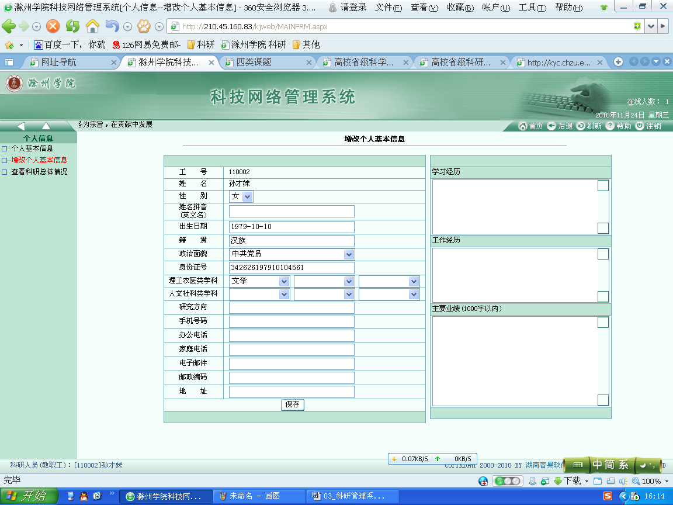
图3-5
3、录入相关个人基本信息字段(如籍贯、地址等等)，注意请提交个人联系方式(电话号码、手机号码)以方面科研设备处联系您，单击“保存”按钮即可完成个人基本信息的增改。

